心解 — 过程证据材料
Trist | AI+X Vibe Coding 实践班（一期）| 2026 年 6 月

第一阶段网页版
视频演示在网页版心解.mp4里

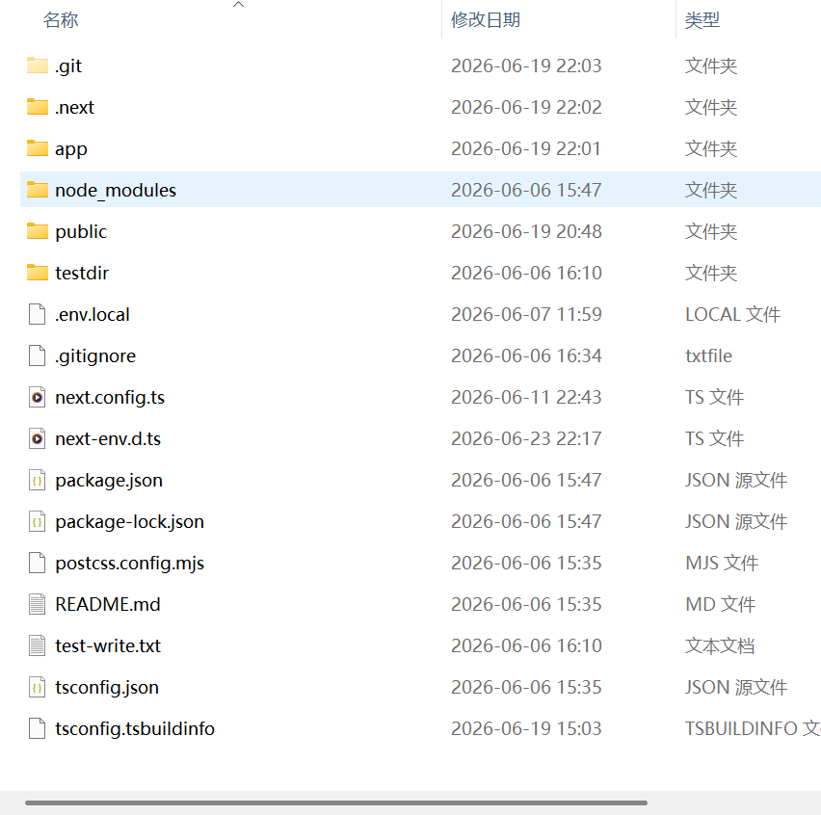

二、小程序版迭代记录

阶段一：数据底座（6 月 22 日）
• 实现 uid 隔离：每个用户独立 localStorage key，不同账号数据互不干扰
• 设计 7 张表 DB Schema：zhiji_records / xinbao_conversations / xinwang_nodes / worldview_entries / xinwang_recommendations / zhiguang_posts / zhiguang_userdata
• 将 6 个 store 从纯 localStorage 改造为 cloud 优先 + 本地 fallback 模式
• 登录/注册后自动触发 syncAllFromCloud() 拉取云端数据

阶段二：AI 行为约束（6 月 22-23 日）
• 心宝 system prompt 打磨为苏格拉底式追问规则：不回答、不哄人、不给答案、只追问
• 实现 [SUSPEND] 绕圈检测机制：AI 判断用户是否反复描述同一困境 → 回复末尾夹标记 → 前端弹温和提醒
• 新增 summarize 模式：思考链闭合时将 5 步内容发给 AI，返回 2-6 字关键词
• 新增 recommend 模式：AI 读取用户三观条目，每日推荐 3 条探索方向
• 设定节点生成门槛：须满足「≥3 条用户消息 + AI 返回关键词」，避免「你好」也生成节点
• 实现 闭合质量值：基于完成步数、历史闭合数、内容完整性三个信号计算闭环质量

阶段三：数据架构升级（6 月 23 日）
• 将 zhiji_records 和 xinbao_conversations 从「一个用户一个文档内嵌套数组」重构为 record-per-doc 模型
• 每条日记、每条思考链、每条对话都是独立的云文档——避免单文档膨胀、并发写入冲突问题
• 实现 _deletedIds 小黑本机制：删除记录后云端同步不再拉回

阶段四：体验闭环与稳定打磨（6 月 23 日）
• 思考链闭合 → AI 自动总结关键词 → 同步写入心网节点 + 织记记录标题
• 悬置恢复时完整还原各步骤内容（新增 stepsContent 字段）
• 节点详情按来源区分设计：织记节点回放思考链 5 步内容 / 心宝节点预览对话片段 + 查看完整对话
• 关于心解介绍页：6 张 swiper 滑动卡片，包含产品理念和功能说明
• 各项 UI/逻辑修复见
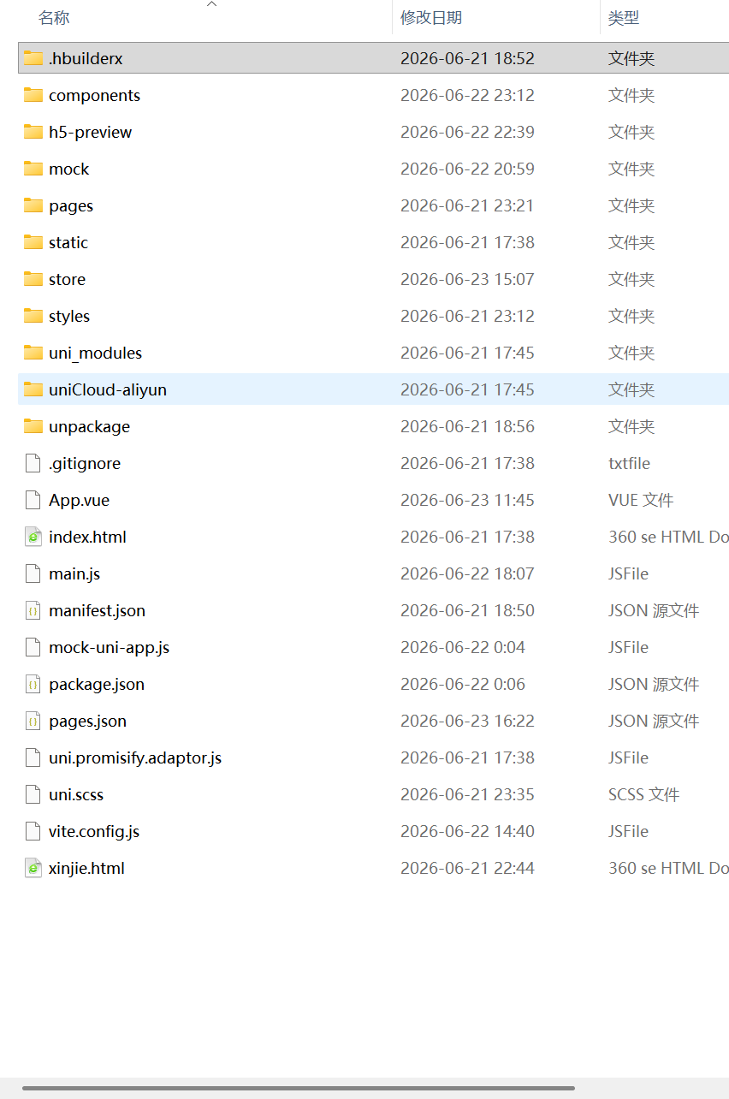

三、测试记录
所有测试均通过微信开发者工具模拟器和真机预览完成。以下是迭代中发现并修复的代表性问题：
问题描述
发现方式
修复方案
验证结果
切换账号后数据不刷新 | 模拟器切换账号测试 | 每个 store 新增 reloadLocal() 方法；login/logout 触发 | 两个账号各写日记，切换后互不干扰
悬置恢复后填写内容丢失 | 走一遍完整流程（悬置→再打开） | 新增 stepsContent 字段存储每步完整内容 | 悬置后恢复，5步内容完整还原
删除记录后云端同步拉回 | 删除→云端 sync→刷新页面 | 新增 _deletedIds 小黑本机制，sync 时过滤 | 删除后刷新和切换设备，记录不再出现
退出思考链弹窗误写'已保存' | 操作路径验证 | 修改 goBack 文案为「已填写的内容不会保存」 | 弹窗内容与实际行为一致
心宝说'你好'也生成心网节点 | 正常对话测试 | 设门槛：≥3 条用户消息 + AI 关键词 | 短对话存档不出节点，有实质对话才生成
未登录状态显示 mock 数据 | 退出登录验证 | _isFirstUser() 先判断 authState.uid | 未登录各模块显示空状态
节点详情不管来源都显示'已闭合' | 点开心宝节点详情 | 按 sourceType 区分展示：织记回放/心宝预览 | 心宝节点显示对话预览+归档标签
心网节点拖拽越界 | 拖拽节点到边缘 | onNodeTouchMove 加 clamp 限制坐标；新节点生成也 clamp | 拖到边缘无法超出600rpx范围
心网刷新恢复已删除节点 | 删除后点心网刷新↻ | _deletedNodeIds 持久化→syncFromCloud 过滤→cloud 同步 | 删除后刷新不会恢复
悬置清单不区分来源 | 心宝悬置+思考链悬置混排 | 新增 source 字段（zhiji/xinbao），列表显示来源标签 | 心宝来源的条目显示💬心宝标签
二级页面 header 过长 | 对比各页面 header 高度 | 13 个页面 header 从 height:160rpx 改为 padding-bottom:16rpx | 全部二级页面 header 高度统一
真机心宝无法对话 | 真机微信扫码测试 | 排查为域名白名单问题，添加 api.bspapp.com | 开启调试模式后正常（白名单已提交）

红队反馈

关键质疑
“心理方向不需要专业能力吗？”

回应与改进
- 此质疑促使我重新审视并明确产品边界：心解不是心理诊断或治疗工具——没有量表、没有诊断标签、不贴抑郁焦虑的标签。
- 心解提供的是一个结构——思考链 5 步拆解 + AI 苏格拉底式追问 + 心网可视化轨迹——让用户借这个结构来分析自己、建构自己。

五、用户反馈
当前尚未开展大规模用户测试。以下为用户洞察来源：
- 开发者自身作为目标用户——长期实践并验证了思考链流程的有效性
- 身边同龄人群的日常观察——普遍存在信息焦虑、参照系松动、自我认同困惑
- 引用的第三方权威数据：中科院心理所蓝皮书（2025，17 万样本）、Z 世代职场心理健康报告（2024）、UCLA Z 世代价值观研究（2024）
- 因为需要用户进行10天到一个月不等的长期记录加反馈，所以下一步计划将招募 10-20 位种子用户进行结构化反馈采集

